Специалисты Главного управления ПФР №9 о пенсии работающего пенсионера после увольнения

22 декабря 2022 года

В связи с поступающими обращениями от работающих пенсионеров ГУ-Главное управление ПФР №9 по г.Москве и Московской области напоминает, что после увольнения работавшему пенсионеру пенсия начисляется с месяца, следующего за месяцем увольнения, с учетом всех индексаций, но в проиндексированном размере и с доплатой пенсия придет спустя три месяца.
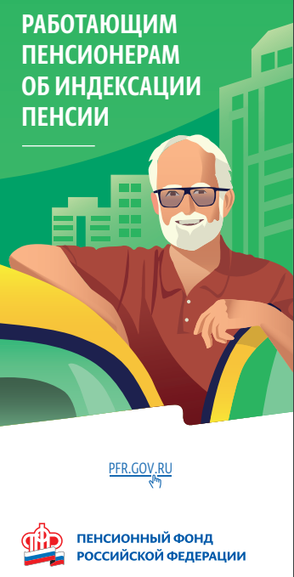
Работающие пенсионеры, согласно пенсионного законодательства, получают страховую пенсию и фиксированную выплату к ней без учета плановых индексаций. Эта норма закона распространяется только на получателей страховых пенсий и не распространяется на получателей пенсий по государственному пенсионному обеспечению, включая социальные пенсии.
После прекращения гражданином трудовой деятельности размер страховой пенсии с учетом индексаций выплачивается, начиная с 1-го числа месяца, следующего за месяцем прекращения работы и (или) иной деятельности. Оформлять заявление, при этом, в Пенсионный фонд не нужно, так как работодатели до 15 числа каждого месяца направляют в ПФР отчетность, и факт осуществления трудовой деятельности определится автоматически.
Пенсионный фонд после обработки и учета сведений в течение месяца со дня их получения от страхователя принимает соответствующее решение о выплате сумм пенсии с учетом индексации с месяца, следующего за месяцем принятия решения.
После представления работодателем соответствующих сведений о прекращении работы и вынесении решения территориальным органом ПФР пенсионеру будет осуществлена выплата пенсии с учетом всех прошедших за период его работы индексаций. Выплата будет произведена, начиная с 1-го числа месяца, следующего за месяцем увольнения.
Рассмотрим на примере, когда пенсионер уволился с работы в декабре. В январе следующего года в территориальный орган ПФР поступит отчетность от работодателя за декабрь, где пенсионер еще числится работающим. В феврале в ПФР поступит отчетность за январь, в которой пенсионер работающим уже не числится. В марте ПФР примет решение о возобновлении индексации, и в апреле пенсионер получит уже полный размер пенсии, а также денежную разницу между прежним и новым размером пенсии за предыдущие три месяца. То есть, гражданин начнет получать новый проиндексированный размер пенсии спустя три месяца после увольнения, но эти три месяца будут ему компенсированы.
В случае, если пенсионер через какое-то время вновь устроится на работу, то размер его страховой пенсии уже не уменьшится.

